**บทที่ 1**

**บทนำ**

**1. ความเป็นมาและความสำคัญของปัญหา**

ลุ่มน้ำเจ้าพระยามีพื้นที่รับน้ำฝนทั้งหมดประมาณ 124,200 ตารางกิโลเมตร มีแม่น้ำสาขาใหญ่ๆ ที่รับน้ำมาจากภาคเหนือไหลมาสู่ภาคกลาง 4 สาย คือ แม่น้ำปิง แม่น้ำวัง แม่น้ำยม และแม่น้ำน่าน ซึ่งมีพื้นที่รับน้ำฝนรวมทั้งสินประมาณ 102,635 ตารางกิโลเมตร ที่จังหวัดนครสวรรค์ ปริมาณน้ำสูงสุดในแม่น้ำเจ้าพระยาที่จังหวัดนครสวรรค์ โดยมีปริมาณน้ำท่าสูงสูดเฉลี่ย 2,485 ลูกบาศก์เมตร/วินาที (ข้อมูลปริมาณน้ำสูงสุดช่วงปี 2499 – 2551) หากมีการบริหารจัดการการระบายน้ำที่เขื่อนเจ้าพระยา จังหวัดชัยนาทได้อย่างเหมาะสม ปริมาณน้ำดังกล่าวนี้จะไม่ก่อให้เกิดผลกระต่อพื้นที่บริเวณตอนล่างของแม่น้ำ อย่างไรก็ตาม พบว่า ถ้าปริมาณน้ำท่าที่วัดได้จังหวัดนครสวรรค์อยู่ในระหว่าง 3,000 – 4,500 ลูกบาศก์เมตร/วินาที จะทำให้เกิดน้ำล้นตลิ่งเข้าท่วมทั่งพื้นที่ทุ่งฝั่งตะวันออกและตะวันตกของแม่น้ำเจ้าพระยาและเกิดน้ำท่วมอย่างมากในตัวเมืองสำคัญๆ บริเวณตอนล่างของแม่น้ำ เช่น สิงห์บุรี อ่างทอง พระนครศรีอยุธยา และกรุงเทพมหานคร และถ้าปริมาณน้ำท่าวัดได้เกินกว่า 4,500 ลูกบาศก์เมตร/วินาที สภาพน้ำท่วมบริเวณ กรุงเทพมหานครและปริมณฑล จะก่อให้เกิดผลเสียหายต่อเศรษฐกิจและสังคมเป็นจำนวนมาก เช่น มหาอุทกภัยในปี 2554 ในปีนี้มีพายุจรพัดผ่านเข้ามาในประเทศไทยหลายลูก ทำให้ฝนตกหนักอย่างต่อเนื่อง เกิดน้ำหลากไหลล้นตลิ่งแม่น้ำเจ้าพระยาและลำน้ำสาขา สร้างความเสียหายให้กับพื้นที่เกษตรกรรม ชุมชนที่อยู่อาศัย แหล่งอุตสาหกรรม พาณิชยกรรมและการท่องเที่ยว ส่งผลกระทบต่อความเชื่อมั่นของนักลงทุนทั้งในและต่างประเทศ โดยมีพื้นที่น้ำท่วมประมาณ 20 ล้านไร่ และประเมินปริมาตรน้ำท่วมได้มากกว่า 20,000 ล้าน ลบ.ม. ธนาคารโลก (World Bank) ได้ประเมินความเสียหายจากอุทกภัยครั้งนี้ในลุ่มน้ำเจ้าพระยามีมูลค่าสูงถึง 1.42 ล้านล้านบาท

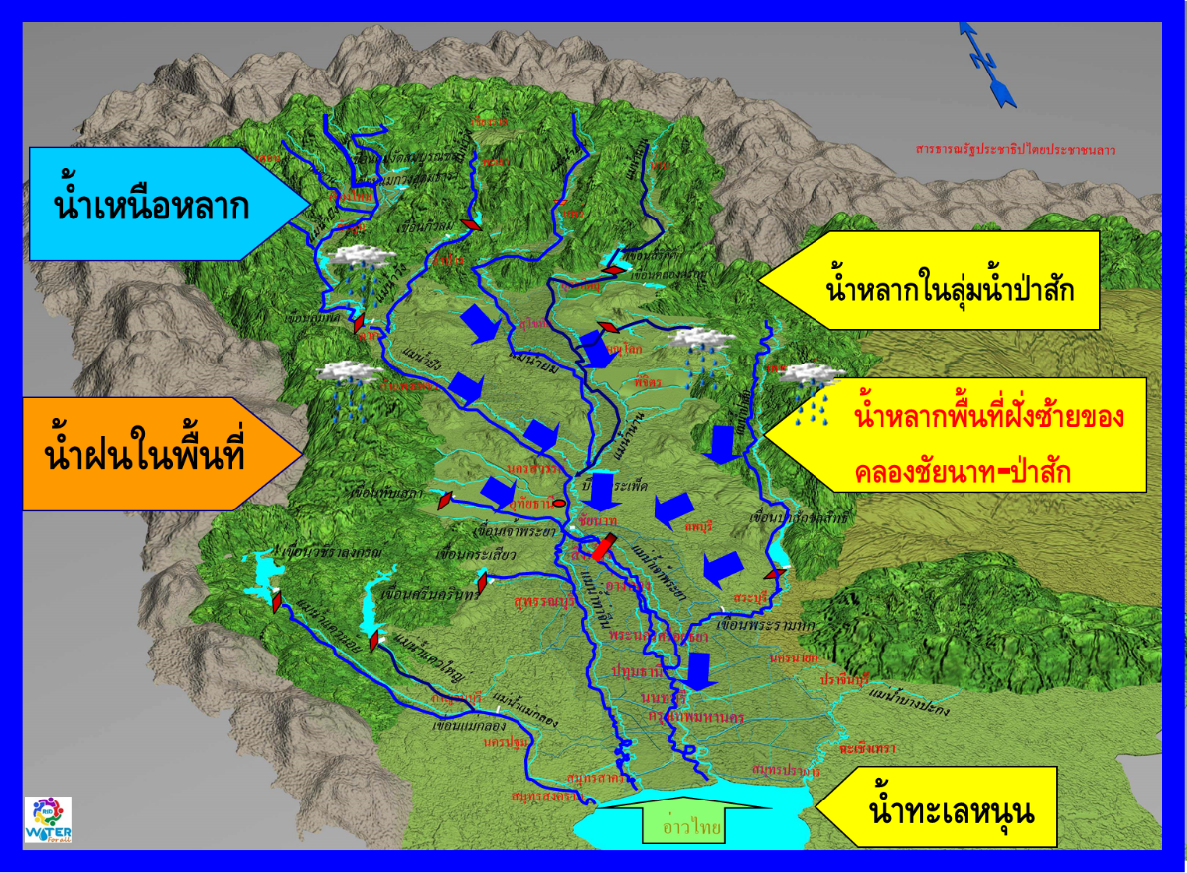

**ภาพที่ 1-1 สาเหตุทั่วไปของน้ำท่วมในลุ่มน้ำเจ้าพระยา**

แนวทางการบริหารจัดการน้ำหลาก เป็นการควบคุมปริมาณน้ำให้ไหลผ่านพื้นที่ที่มีความสำคัญทางเศรษฐกิจ ไม่ให้เกินความสามารถของลำน้ำที่รองรับได้ โดยการลดปริมาณน้ำหลากส่วนเกินระดับวิกฤต ที่แม่น้ำเจ้าพระยาไม่สามารถรับได้ ด้วยการยอมให้น้ำระบายเข้าสู่พื้นที่ลุ่มต่ำที่เป็นที่น้ำท่วมขังประจำ ซึ่งโดยธรรมชาติเป็นทางไหลของน้ำและเป็นที่พักน้ำในฤดูน้ำหลากอยู่แล้ว เพื่อบริหารจัดการน้ำหลากอย่างเป็นระบบ มีกฎเกณฑ์ ก่อนที่จะไหลลงสู่ทะเลตามจังหวะการขึ้น-ลงของน้ำทะเลต่อไป และได้มีการดำเนินงานและศึกษาอย่างเป็นระบบสอดคล้องกันตลอดมา

ปี 2560 กรมชลประทานดำเนินการตามนโยบายของรัฐมนตรีว่าการกระทรวงเกษตรและสหกรณ์ พลเอก ฉัตรชัย สาริกัลยะ ที่นำเอาความต้องการและความร่วมมือของเกษตรกรในพื้นที่และหน่วยงานรัฐตามแนวทางประชารัฐ มาเป็นแนวทางการดำเนินการทำให้ลดปัญหาและความไม่เข้าใจต่อการดำเนินโครงการ โดยกำหนดให้มีการเพาะปลูกข้าวในพื้นที่ลุ่มต่ำให้เร็วขึ้นกว่าปกติ เพื่อเกษตรกรสามารถเก็บเกี่ยวผลผลิตให้แล้วเสร็จก่อนช่วงฤดูน้ำหลาก เป็นการช่วยเหลือเกษตรกรลดความเสียหายผลผลิตทางเกษตรจากอุทกภัย สามารถเก็บเกี่ยวได้ทันแล้วเสร็จก่อนฤดูน้ำหลาก อีกทั้งยังสามารถผันน้ำเข้าพื้นที่ลุ่มต่ำดังกล่าวเพื่อหน่วงน้ำและตัดยอดน้ำบางส่วน มีการควบคุมน้ำเข้าพื้นที่อย่างเป็นระบบในปริมาณและระดับน้ำไม่ให้กระทบต่อการสัญจรไปมาและการดำเนินชีวิตประจำวันของประชาชนในพื้นที่ ก่อนระบายน้ำที่เหลือผ่านท้ายเขื่อนเจ้าพระยา เพื่อป้องกันอุทกภัยที่อาจจะเกิดขึ้นได้ในเขตพื้นที่เจ้าพระยาตอนล่าง โดยเกษตรกรสามารถเพาะปลูกได้ตามปกติเมื่อระบายน้ำในทุ่งแล้ว ตามข้อตกลงที่มีกระบวนการสร้างการรับรู้ให้เกษตรกรทราบอย่างต่อเนื่องแล้ว

การดำเนินงานที่ผ่านมาซึ่งเป็นปีแรกที่กรมชลประทาน มีการบริหารจัดการพื้นที่น้ำหลาก โดยใช้พื้นที่ลุ่มต่ำในลุ่มน้ำเจ้าพระยา จำนวน 13 ทุ่ง พื้นที่รวมประมาณ 1.415 ล้านไร่ เป็นพื้นที่รองรับน้ำ ประมาณ 1,900 ล้านลูกบาศก์เมตร และวางแผนจัดสรรน้ำเพื่อการเพาะปลูกพืชในฤดูฝนให้สอดคล้องกับปริมาณน้ำต้นทุน และนโยบายการผลิตข้าวครบวงจร ระหว่างวันที่ 1 พฤษภาคม 2560 ถึงวันที่ 31 ตุลาคม 2560 จำนวน 15.95 ล้านไร่ ในที่นี้พื้นที่ลุ่มน้ำเจ้าพระยาวางแผนเพาะปลูกข้าวนาปี จำนวน 7.60 ล้านไร่ อยู่ในพื้นที่ลุ่มต่ำ 1.415 ล้านไร่ และพื้นที่ดอน 6.19 ล้านไร่ โดยพื้นที่ลุ่มต่ำมีการปรับปฏิทินการเพาะปลูกโดยจะเริ่มเพาะปลูกก่อน ซึ่งสามารถบริหารจัดการน้ำและควบคุมไม่ให้เกิดพื้นที่เสียหายเป็นบริเวณกว้างได้ ช่วยลดความเสียหาย ทั้งชุมชนที่อยู่อาศัย ชุมชนอุตสาหกรรม และพื้นที่การเกษตรได้เป็นอย่างดี

**ตารางที่ 1 - 1** ปริมาณน้ำต้นทุนในอ่างเก็บน้ำขนาดใหญ่และขนาดกลาง ความต้องการใช้น้ำใน และแผนการจัดสรรน้ำ  
 เพื่อการเพาะปลูกพืชฤดูฝนช่วงฤดูฝน ปี 2560

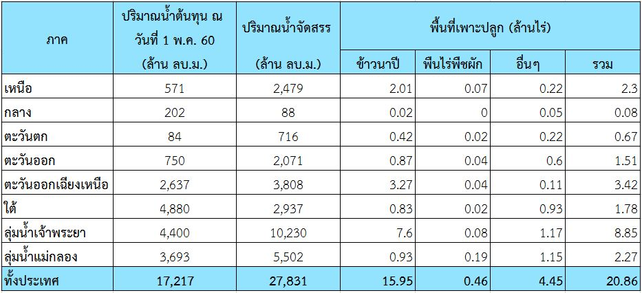



**ภาพที่ 1-2 ภาพรวมพื้นที่ศึกษาพื้นที่ลุ่มต่ำลุ่มน้ำเจ้าพระยา**

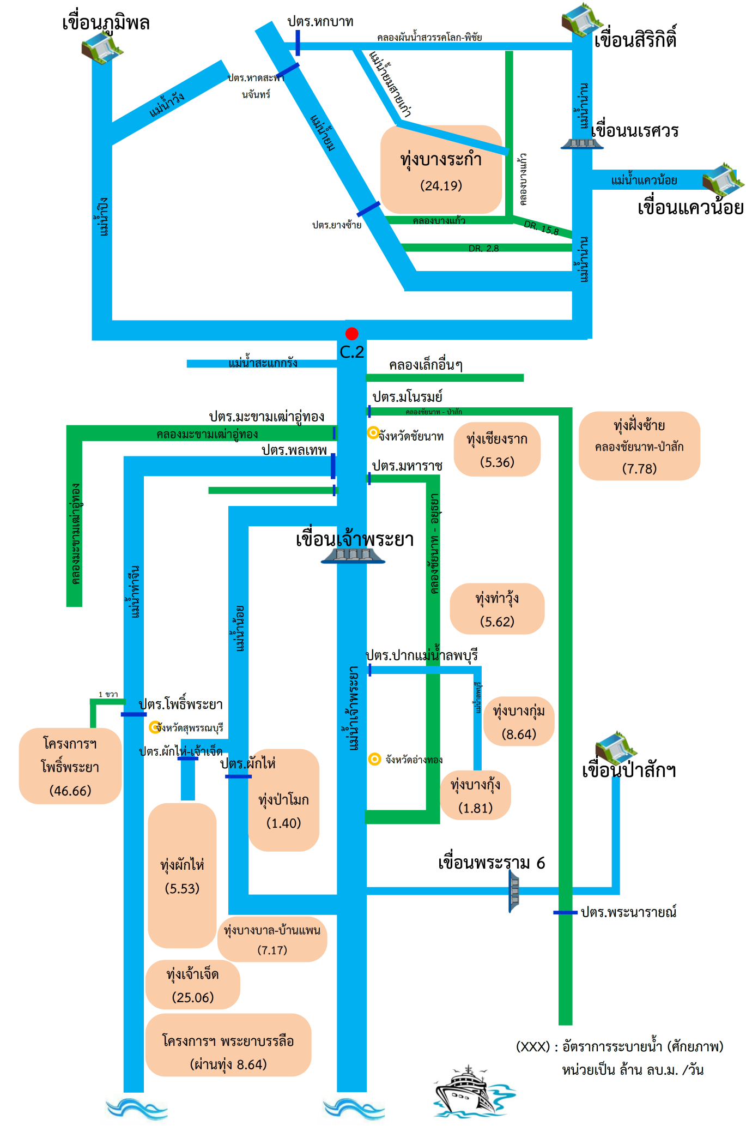

**ภาพที่ 1-3 แผนผังภาพรวมพื้นที่ศึกษาพื้นที่ลุ่มต่ำลุ่มน้ำเจ้าพระยา**

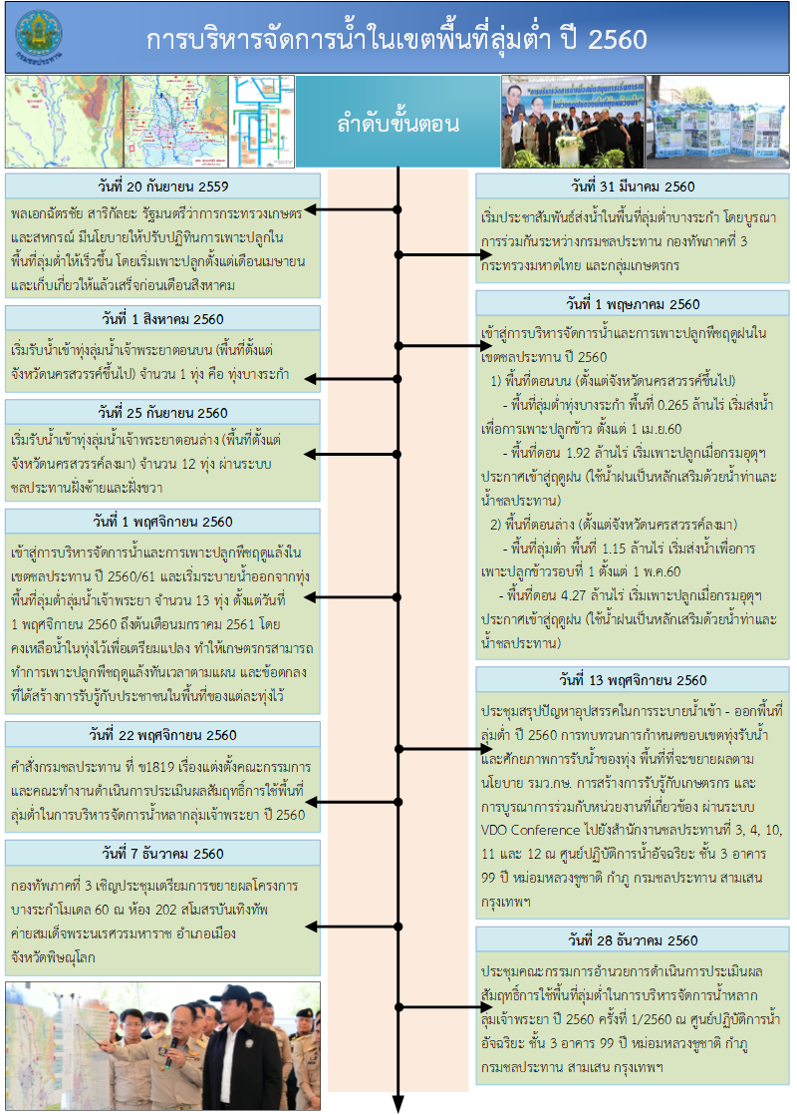

**รูปที่ 1 – 4 แผนผังแสดงการบริหารจัดการน้ำในเขตพื้นที่ลุ่มต่ำลุ่มน้ำเจ้าพระยา ปี 2560**

กรมชลประทานได้แต่งตั้งคณะกรรมการและคณะทำงานดำเนินการประเมินผลสัมฤทธิ์การใช้พื้นที่ลุ่มต่ำในการบริหารจัดการน้ำหลากลุ่มเจ้าพระยา ปี 2560 ตามคำสั่งกรมชลประทาน ที่ ข 1819/2560 ลงวันที่ 22 พฤศจิกายน 2560 มีหน้าที่ประเมินผลสัมฤทธิ์ด้านวิศวกรรม เศรษฐกิจ สังคม และสิ่งแวดล้อม เพื่อหาแนวทางการปรับปรุง จัดทำแผนงาน งบประมาณ เพื่อสามารถขยายผลการดำเนินการในระยะต่อไปอย่างมีประสิทธิภาพต่อไป

รายงานฉบับนี้เป็นส่วนหนึ่งของการประเมินผลด้านวิศวกรรมพื้นที่ลุ่มต่ำ ทุ่งฝั่งซ้ายคลองชัยนาท – ป่าสัก จังหวัดลพบุรี ซึ่งจัดทำขึ้นเพื่อทบทวน วิเคราะห์ศักยภาพของพื้นที่ลุ่มต่ำ ทั้งในด้านวิศวกรรม ด้านการสร้างการรับรู้ และการบูรณาการจากหน่วยงานที่เกี่ยวข้อง เพื่อแก้ไขปัญหาและเพิ่มประสิทธิภาพในการบริหารจัดการน้ำในฤดูฝนของกรมชลประทาน นำไปสู่การวางแผนงานแก้ไขปัญหา เพิ่มประสิทธิภาพ และการขยายผลในอนาคตต่อไป

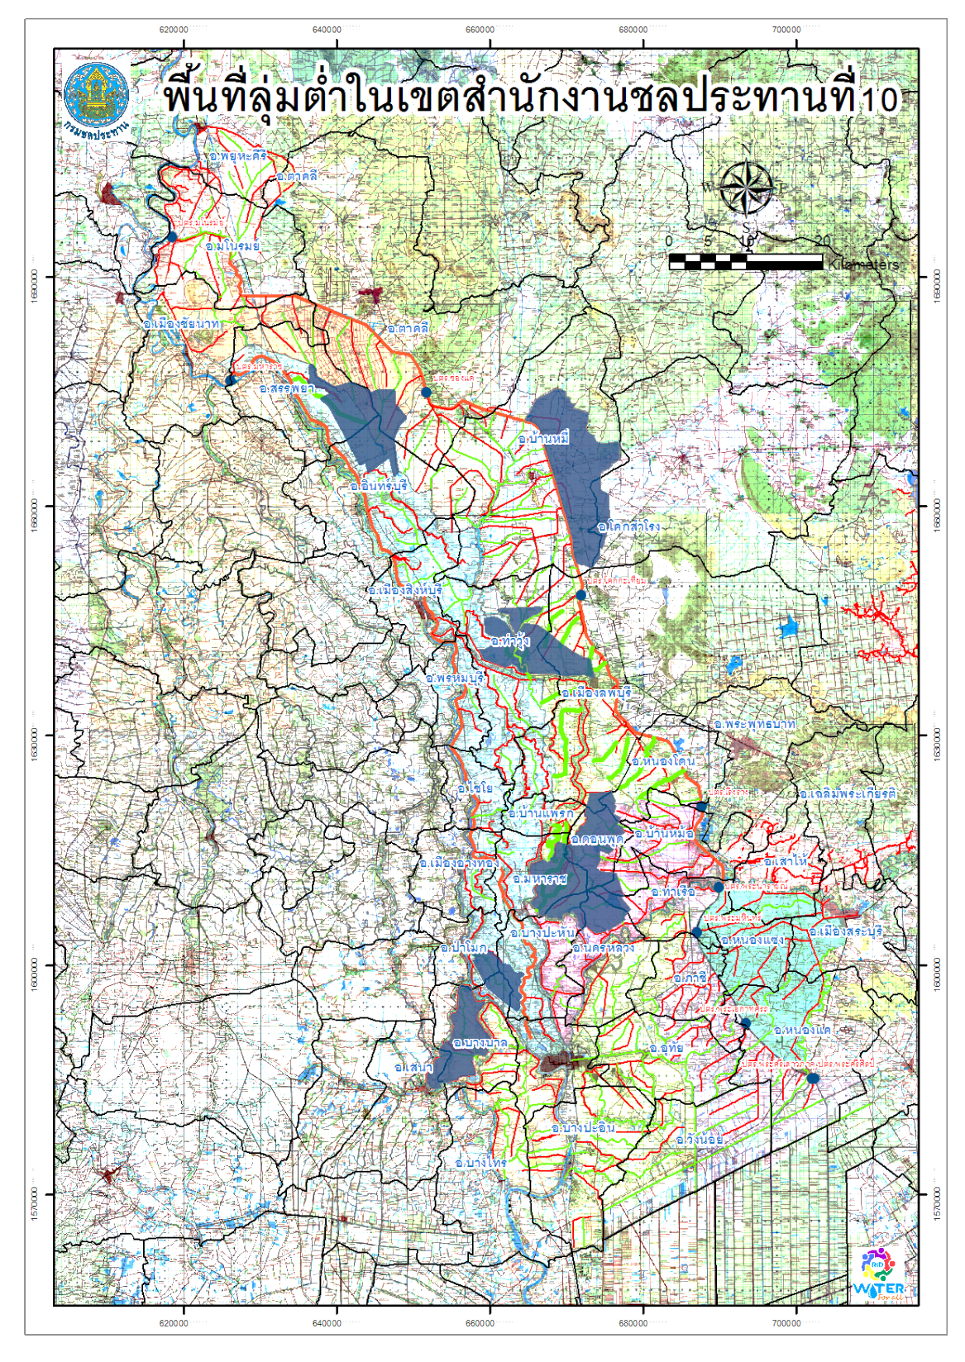

**พื้นที่ลุ่มต่ำบางกุ่ม**

**ภาพที่ 1-5 แผนที่แสดงที่ตั้งพื้นที่ลุ่มต่ำบางกุ่ม**

**2 วัตถุประสงค์การประเมิน**

1. เพื่อประเมินศักยภาพด้านวิศวกรรม จากการบริหารจัดการน้ำหลากปี 2560 ในพื้นที่ลุ่มต่ำทุ่งบางกุ่ม จังหวัดพระนครศรีอยุธยา จังหวัดสระบุรี และจังหวัดลพบุรี ตามแผนการรับน้ำเข้าทุ่ง และระบายน้ำออกจากทุ่งของกรมชลประทาน

2. เพื่อวิเคราะห์และเสนอแนวทางการปรับปรุง แผนงาน งบประมาณ และงานด้านวิศวกรรม

3. เพื่อวิเคราะห์เงื่อนไขและเสนอแนวทางการวางแผนกระบวนการสร้างความรับรู้ ประชาสัมพันธ์ และความเข้าใจให้กับประชาชน หน่วยงานอื่นที่เกี่ยวข้องในพื้นที่

4. เพื่อเป็นแนวทางในการขยายผลในพื้นที่ลุ่มต่ำอื่นๆ

**3 ขอบเขตการประเมิน**

พิจารณาวิเคราะห์การบริหารจัดการน้ำในช่วงฤดูน้ำหลากปี 2560 ตามแผนการรับน้ำและแผนการระบายน้ำเข้าทุ่ง ที่กรมชลประทานกำหนด ครอบคลุมพื้นที่ลุ่มต่ำทุ่งบางกุ่ม พื้นที่ประมาณ 83,000 ไร่ ครอบคลุมพื้นที่โครงการส่งน้ำและบำรุงรักษาเริงราง ประมาณ 38,000 ไร่ และโครงการส่งน้ำและบำรุงรักษาโคกกะเทียม 45,000 ไร่ มีขอบเขตการปกครองตำบลโก่งธนู ตำบลดอนโพธิ์ ตำบลงิ้วราย อ.เมืองลพบุรี จังหวัดลพบุรี ตำบลบ้านขล้อ ตำบลตาลเอน อำเภอบางปะหัน ตำบลบางพระครู ตำบลพระนอน ตำบลแม่ลา ตำบลท่าช้าง อำเภอนครหลวง ตำบลกะทุ่ม ตำบลมหาราช ตำบลน้ำเต้า ตำบลบางนา ตำบลโรงช้าง ตำบลเจ้าปลุก อำเภอมหาราช ตำบลวังแดง ตำบลโพธิ์เอน ตำบลปากท่า อำเภอท่าเรือ จังหวัดพระนครศรีอยุธยา ตำบลบ้านหลวง ตำบลดอนพุด ตำบลดงตะงาว อำเภอดอนพุด ตำบลดอนทอง อำเภอหนองโดน จังหวัดสระบุรี

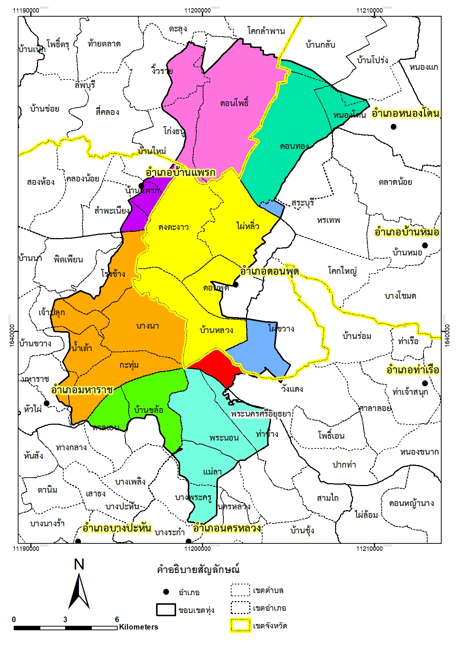

**ภาพที่ 1-6 แผนขอบเขตศึกษาพื้นที่ลุ่มต่ำบางกุ่ม**

**4 วิธีการดำเนินการประเมิน**

พิจารณาการบริหารจัดการพื้นที่ลุ่มต่ำลุ่มน้ำเจ้าพระยาตอนล่าง ทุ่งบางกุ่ม จังหวัดพระนครศรีอยุธยาจังหวัดสระบุรีและจังหวัดลพบุรี โดยการวิเคราะห์สถานภาพทั่วไป และการวิเคราะห์ผลการบริหารจัดการ ตลอดจนแก้ไขปัญหาต่างๆ มีขั้นตอนการดำเนินการศึกษา ดังนี้

1.4.1 รวบรวมข้อมูลพื้นฐานในพื้นที่ศึกษาและตรวจสอบความน่าเชื่อถือของข้อมูล

1.4.2 ประเมินการใช้พื้นที่ลุ่มต่ำเพื่อการบริหารจัดการน้ำหลาก เช่น การเตรียมความพร้อมของอาคารชลประทาน การประชาสัมพันธ์สร้างการรับรู้ การจัดทำแผนการรับน้ำและระบายน้ำออกจากพื้นที่ศึกษา

1.4.3 วิเคราะห์ผลการบริหารจัดการ ปัญหา อุปสรรค และแนวทางการแก้ไขปัญหา

1.4.4 สรุปผลการศึกษาและข้อเสนอแนะจากผลการศึกษา

**1.5 ประโยชน์ที่คาดว่าจะได้รับจากการศึกษา**

1.5.1 แนวทางการบริหารจัดการน้ำในพื้นที่ลุ่มต่ำลุ่มน้ำเจ้าพระยาตอนล่าง ทุ่งบางกุ่มให้สามารถแก้ไขปัญหาอุทกภัยและการขาดแคลนน้ำได้อย่างมีประสิทธิภาพ

1.5.2 แผนการพัฒนาและปรับปรุงอาคารชลประทานในพื้นที่ลุ่มต่ำทุ่งบางกุ่ม

1.5.3 แนวทางในการบริหารจัดการน้ำแบบบูรณาการร่วมกับหน่วยงานอื่น

1.5.4 ใช้เป็นเอกสารประกอบการพิจารณาการวางแผนบริหารจัดการน้ำในพื้นที่ลุ่มต่ำ และประยุกต์แนวทางการแก้ไขปัญหาไปใช้เป็นกรณีศึกษาให้แก่ข้าราชการและเจ้าหน้าที่ ของกรมชลประทานในการดำเนินงานในลักษณะนี้ได้ต่อไป